8주차 예비보고서

전공: 생명과학과 학년: 4학년 학번: 20182186 이름: 김승원

**1. 7-Segment Display**

7-segment display는 숫자와 문자를 표시할 수 있는 장치다. 건물 외벽에 걸려있는 디지털 시계나 우리가 늘 사용하는 계산기 등에서 표기하는 방식과 같다.

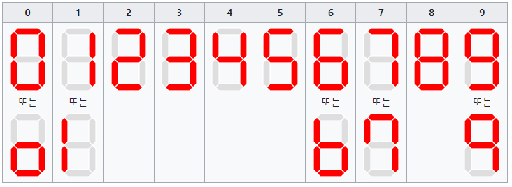

<fig 1. 7-segment Display 표시 장치>

7-segment display는 LED로 각 획을 표시한다. 이외에도 LCD나 음극 방전관 같은 것으로도 표시하기도 한다. LED로 구성된 7-segment 장치의 경우에는 하나의 핀이 배당되어 각 획을 끄거나 키도록 한다.

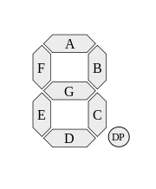

<fig 2. 7-segment Display 각 선분에 해당하는 이름(알파벳)>

. 7-segment Display는 7개의 선분으로 구성되어 있다. 위 아래에 사각형 2개가 각각 위의 획과 아래의 획이 서로 겹쳐진 모습이다. 위에서부터 차례대로 시계방향으로 A부터 F의 이름으로 불리고, 가운데는 G획이다. 또한 소수를 나타내기 위해 숫자의 오른쪽 아래에 Dot point가 붙은 경우도 있다.

**2. 7-Segment Display의 동작 원리**

7-segment display는 각 획에 LED가 내장되어 있고, LED를 점등하며 표시한다. A-G까지 이므로 총 8개의 LED가 내장되어 있는 것이다. 내부에 common anode와 common cathode type(3번에 조사)으로 연결되어 있다. 각 연결을 통해서 LED가 전류에 흐르도록 하고, LED를 킬 수 있다. 이렇게 LED를 켜서 표시할 수 있다. 가령 예를 들어 숫자 1을 나타내고자 하면 B와 C에 LED를 점등하도록 하고, 3이면a, b, c, d, g에 1을 출력하여 표시할 수 있다.

**3. 7-Segment (Anode Type, Cathode Type)**

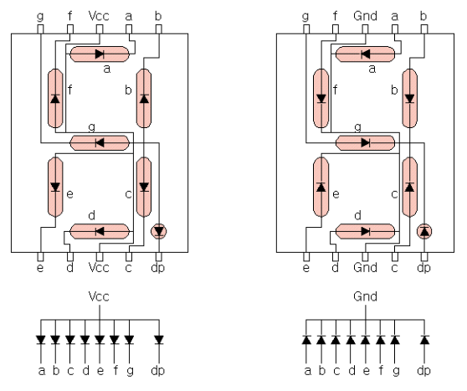

<anode type(좌)와 cathode type>

7-segment는 모든 획의 LED에 연결되어 있는 common pin이 약 1~2개 있다. 그리고 각 획 LED에 연결되어 있는 8개의 pin이 존재한다. Anode type과 cathode type은 연결방식에 따라 구별된다. Anode type의 경우 내부 LED의 Anode가 common pin에 연결되어진다. 그리고 Cathode type은 각각 8개의 pin으로 연결되어진 7-segment이다. Anode type은 common pin에 VCC를 연결한 후 각각의 pin에 GND를 연결시켜 LED켜지고, cathode type의 경우 common pin에 GND를 연결하여 각각의 pin에 VCC를 연결시켜서 LED를 켜는 방식이다.

**4. 7-Segment의 구동 방식**

7-segment는 dynamic 구동방식과 static 구동방식이 있다. Dynamic 구동방식은 7-segment를 모두 한 번에 키는 방식이 아닌 순차적으로 한 개씩 빠르게 점등하여 LED 잔상효과를 통해서 우리 눈에 모두 켜져 있는 것과 같이 보이도록 하는 방식이다. 이와는 반대로 7-segment를 한 번에 모두 키는 방식인 static도 있다. static방식은 A와 DP를 병렬로 연결시키지 않고 각각 연결해주어야 한다. Dynamic 구동 방식은 static 방식에 비하여 하드웨어 구성품이 더 필요하지만, GPIO 숫자를 줄일 수 있으며, 전류의 소모량도 낮다는 장점이 있다.

**5. 기타이론**

7-segment를 제어할 때, MCU(micro controller unit)의 GPIO(general-purpose input/output)를 바로 7-segment에 연결하면 GPIO가 8개 필요하다. BCD decoder를 활용하면 이를 4개만 사용해서 동작 시킬 수 있다.

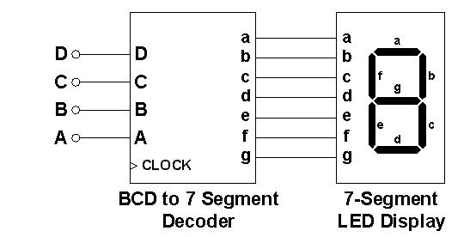

<fig 3. Decoder를 활용한 7-segment>

<fig 4. BCD decoder를 활용한 7-segment의 Truth table>

Decoder의 ABCD에 binary형태로 입력을 주고, 7-segment에 LED를 표시할 수 있다.